Forslag til årsmøte i: Rustad IL
Fra: Barbro Tomter Dahlen
Tittel på forslag: Opprettelse av ny gruppe - Karate

Forslag:
Rustad IL ønsker jeg å opprette en ny gruppe, Karate.

Begrunnelse:
Karategruppen som har eksistert i flere år har tidligere leid lokaler i klubbhuset til Rustad IL. Gruppen har vært drevet privat. Det er ønskelig fra Rustad IL sin side at denne gruppen nå innlemmes som en gruppe i Rustad IL. Dette er også i samsvar med ønske fra Andrea Iacovone som er leder og trener for denne gruppen nå.

Oslo 12. Mars 2021

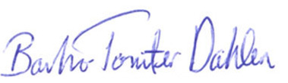

_______________
Barbro Tomter Dahlen

